RT50 Frame Shop ASM Line
生産指示システム
画面仕様書

2010年 8月 31日

作成 | 照査 | 認可
改訂履歴

版 | 改訂日付 | 改訂内容 | 担当 | 認可
1 | 2010/09/07 | 2010/09/02 IMCT画面レビューによる見直し | 森田
メインメニュー
ボタンクリックにより各画面へ遷移します。
1
画面サイズは、1024 × 768 とします。
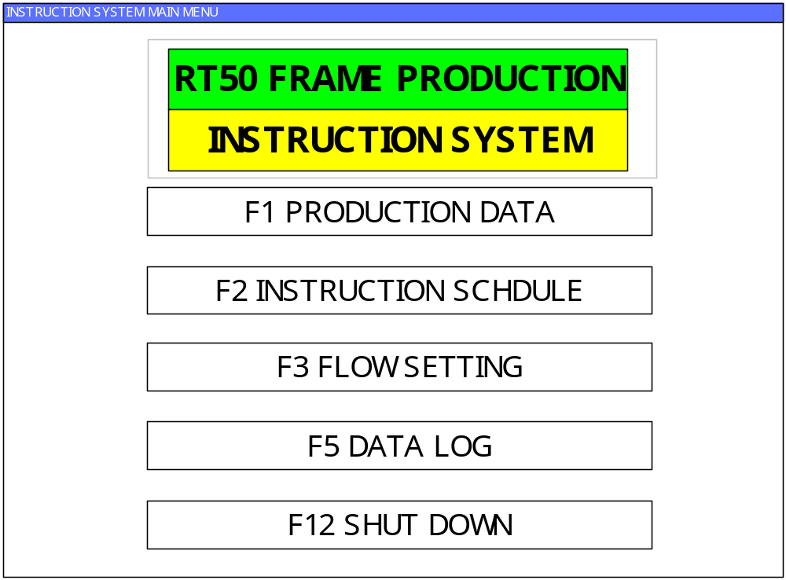 ＜図1･1･1＞

- F1 PRODUCTION DATA
生産データの表示編集を行います。
- F2 INSTRUCTION SCHDULE
車型指示スケジュールの表示編集を行います。
- F3 FLOW SETTING
モジュールラインの生産順位の流れを決めます。
- F5 DATA LOG
ログデータを表示します。
操作ログ、通信ログ等が参照できます。
- F12 SHUT DOWN
プログラムを終了します。
PCのシャットダウン（電源OFF）も可能です。

F1:PRODUCTION DATA（生産情報）
生産情報スケジュールの表示と編集を行います。
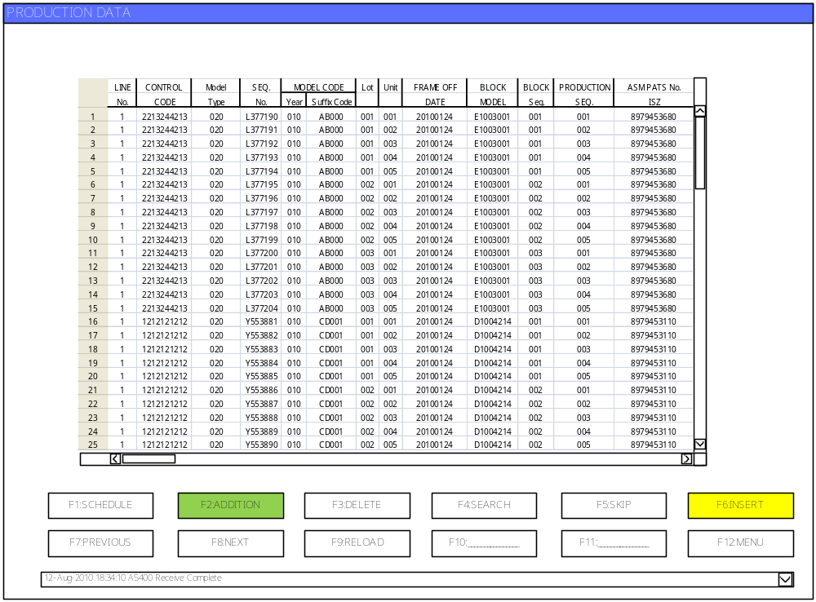
8
9
1
2

3
4

5

7
1
6
A
B

＜図1･2･1＞

スケジューリングされた車型指示データが全て表示されます。
Production DateTimeの昇順で表示されます。
受信内容が全て表示可能です。操作は横スクロールバーで行います。

- Line. No.
- Comntrol Code
- Model type
- Seq. No.
- Model Code : Year + Suffix Code
- Lot No.
- Unit No.
- Frame Off Date
- Block Model
- Block Seq.
- Production Seq.
- ASM Parts No. ISZ
- Spare
注：PRODUCTION TIMEは、データベース内には保持されています。

Ａ：メッセージ表示領域
最新のエラーが表示されます。

B：履歴表示
コンボBOXのボタンを押すと直近30件のログが表示されます。
通信ログ、AS400の受信ログが混在して表示されます。
メッセージ表示機能は、全画面の共通機能になります。
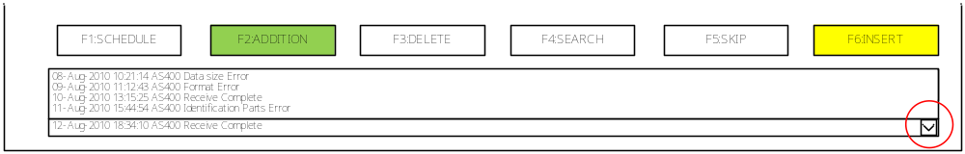
1

＜図1･2･2＞
- F1 SCHEDULE
スケジューリングされた生産指示データを表示します。

- F2 ADDITION
計画を追加します。
事前にカーソルで行を選択した状態で「F2：ADDTION」ボタンを押します。

＜図1･2･3＞
1

「F2：ADDTION」を押すと編集画面＜図1･2･4＞が開きます。

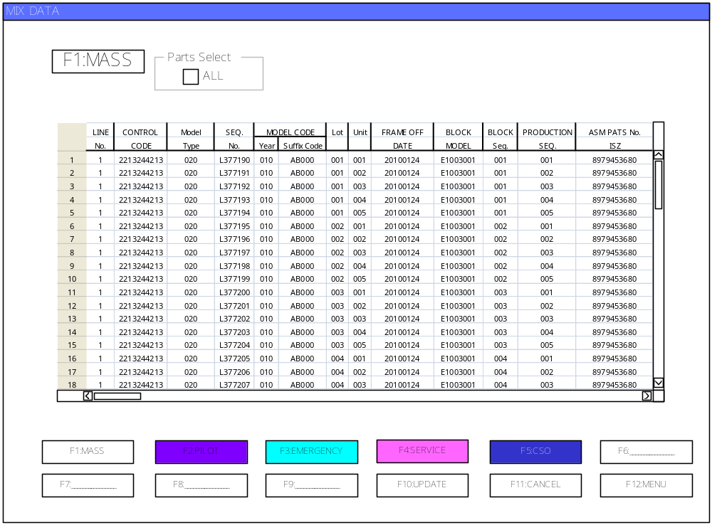
＜図1･2･4＞

5個に分かれている生産指示データの1つを選択します。

- F1：MASS
- F2：PILOT
- F3：EMERGENCY
- F4：SERVICE
- F5：COS
1

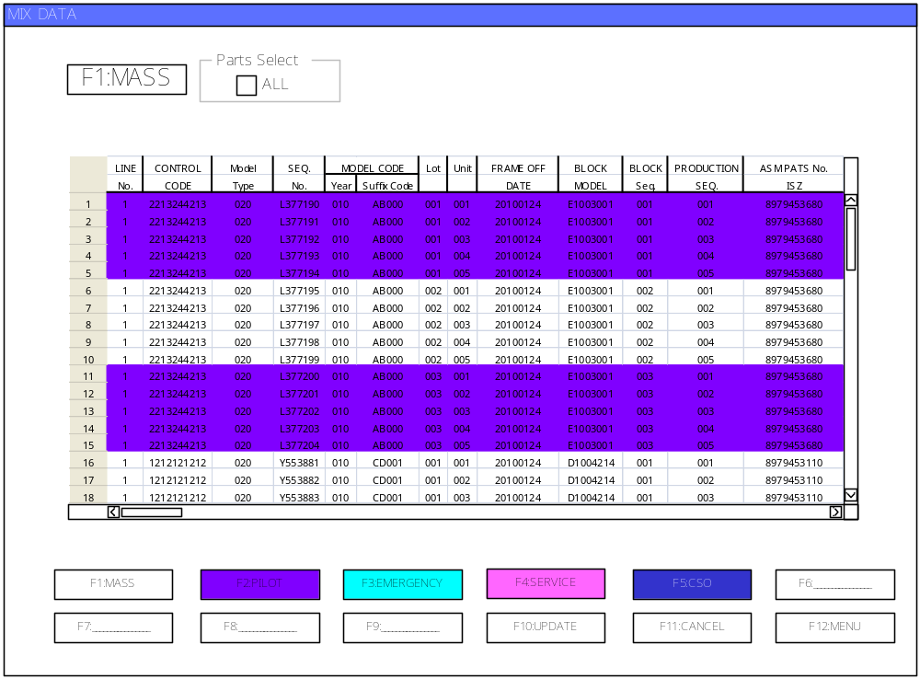＜図1･2･5＞

次に選択した生産指示データの固まりから生産するデータを選択します。
受信した生産指示データの順位で生産する場合は”ALL”をクリックします。
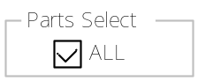

「UPDATE」ボタンを押すと＜図1･2･6＞の一覧リストが開きます。

挿入したい位置にカーソルを合わせ「F1：INSERT」ボタンを押すとその位置に挿入されます。
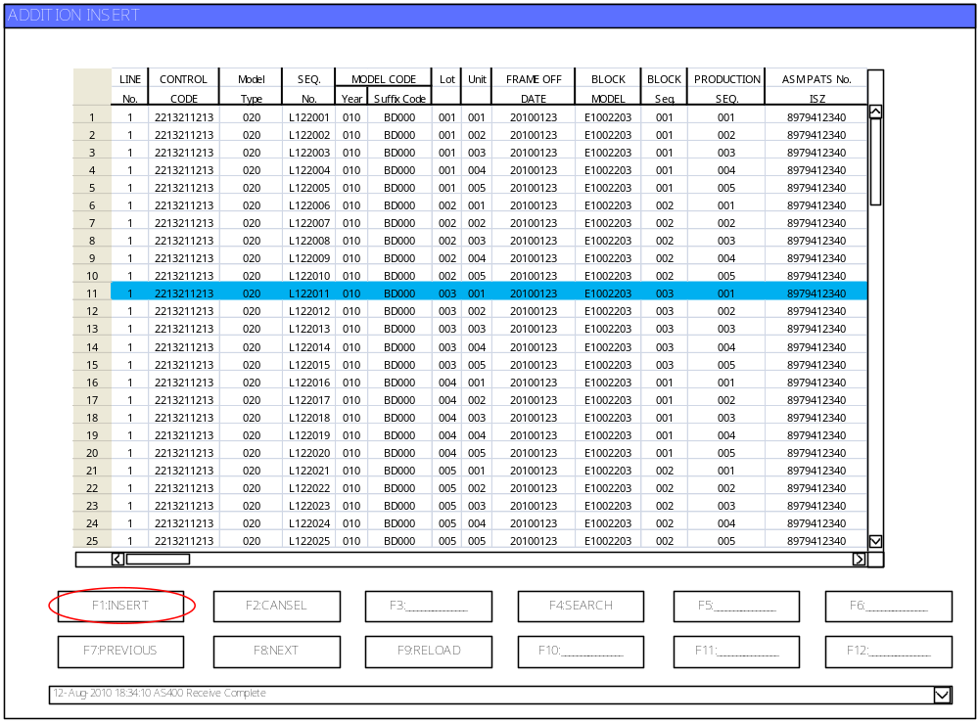

＜図1･2･6＞

INSERT完了後、 ＜図1･2･1＞の PRODUCTION DATA画面に戻ります。
ADDTION 操作で追加した情報は、PRODUCTION DATA画面で背景色が変わります。

＜図1･2･7＞において背景色が変更になっている部分がADDTION操作によって追加された部分になります。
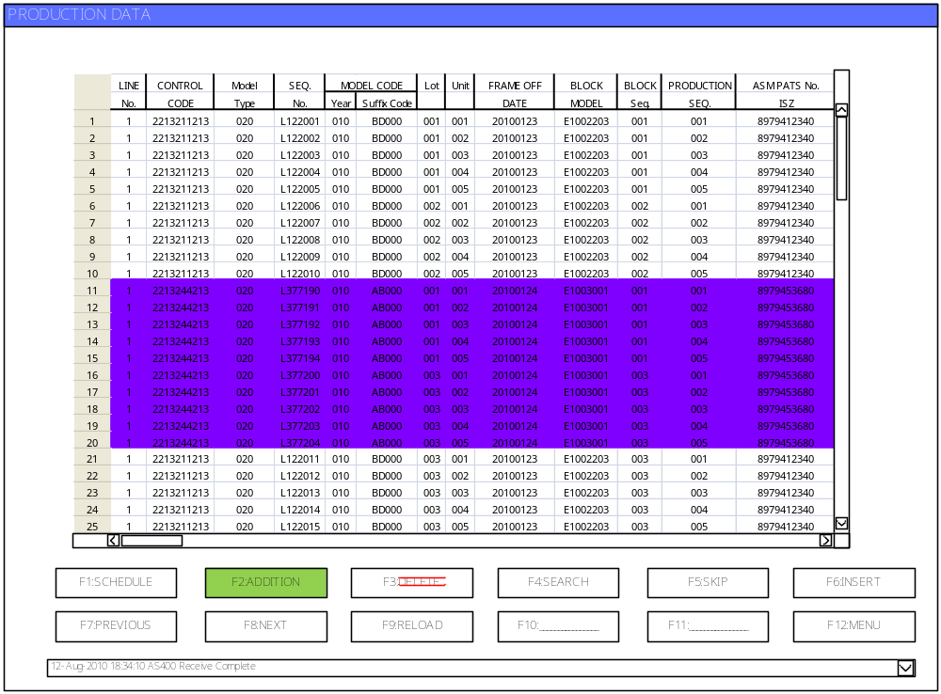
A
1
1
＜図1･2･7＞

A ADDTION画面で選択した、生産指示データの種類によって背景色が変わります。
- F1：MASS
- F2：PILOT
- F3：EMERGENCY
- F4：SERVICE
- F5：CSO
注意：既に生産指示済みのエリアにはINSERTできません。
並び換えの為、INSERT位置によりPRODUCTION DATE / TIME が自動更新されます

- F4 SEARCH
検索を行います（検索BOXに入力しExecutionボタンを押します）＜図1･2･8＞
検索キーはMODEL CODE.とし、結果はデータ一覧＜図1･2･1＞上で
カーソル移動するものとします。
「Execution」ボタン押下で検索を実行します。
該当するものがない場合は、警告表示されます。
「CANCEL」ボタン押下で＜図1･2･1＞の画面に戻ります。

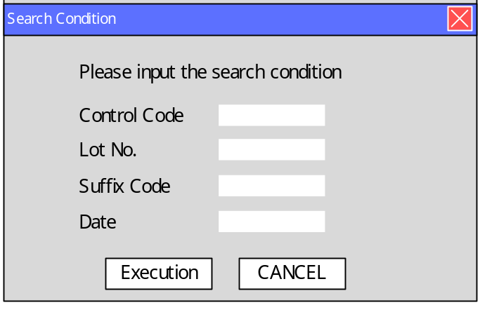
1
1
＜図1･2･8＞

複数存在する場合は、先頭にカーソルを合わせます。

- F5 SKIP
生産計画をスキップさせる処理です。
生産を保留し、計画から抜き出します。
PRODUCTION DATA画面で事前にカーソルにて選択し、「F5：SKIP」ボタンを押します。
1
ロット単位, Suffix Code単位, UNIT単位でスキップさせることができます。
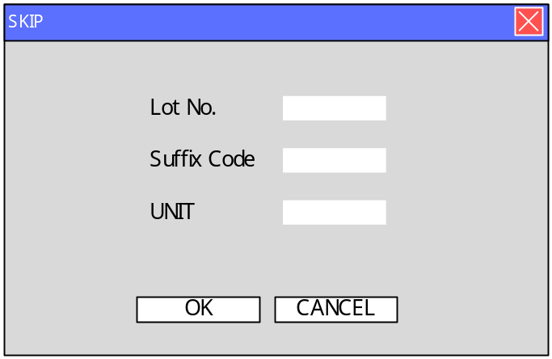
1

D
E

＜図1･2･9＞

D：を押した場合、データの確認画面＜図1･2･10＞を表示します。
1
確定すると保留エリアにスキップさせたデータが退避されます。
同時にPRODUCTION DATA一覧から表示は消えます。
計画には直ちに反映させます。

E：を押した場合、＜図1･2･1＞に戻ります。
1

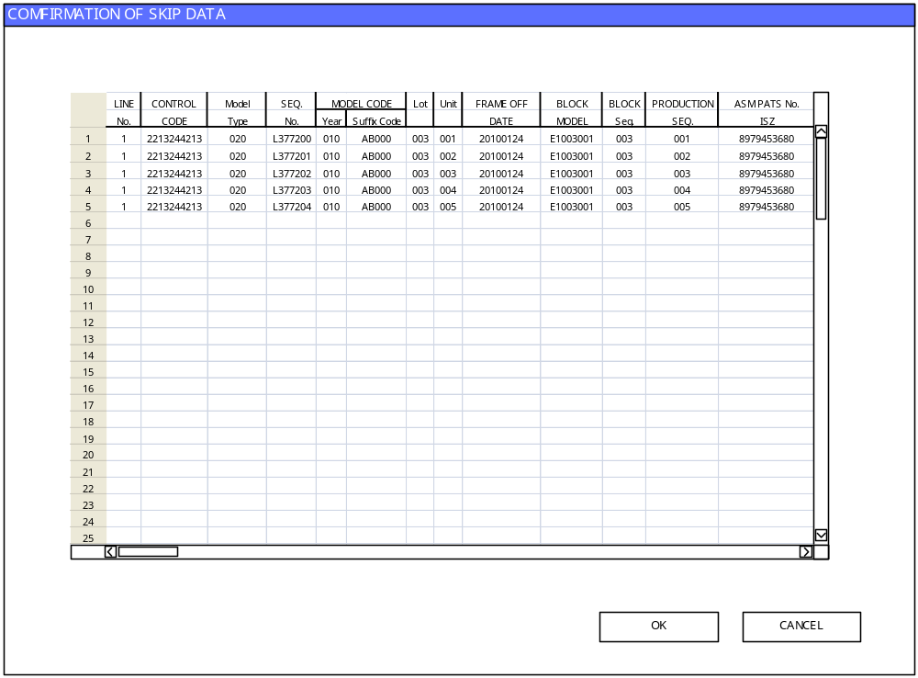
＜図1･2･10＞
1
1
- F6 INSERT
現在保留されている計画の一覧から生産情報一覧に計画を挿入します。
SKIP同様、挿入する前に全ラインをチェックし、仕掛中でないかを確認します。
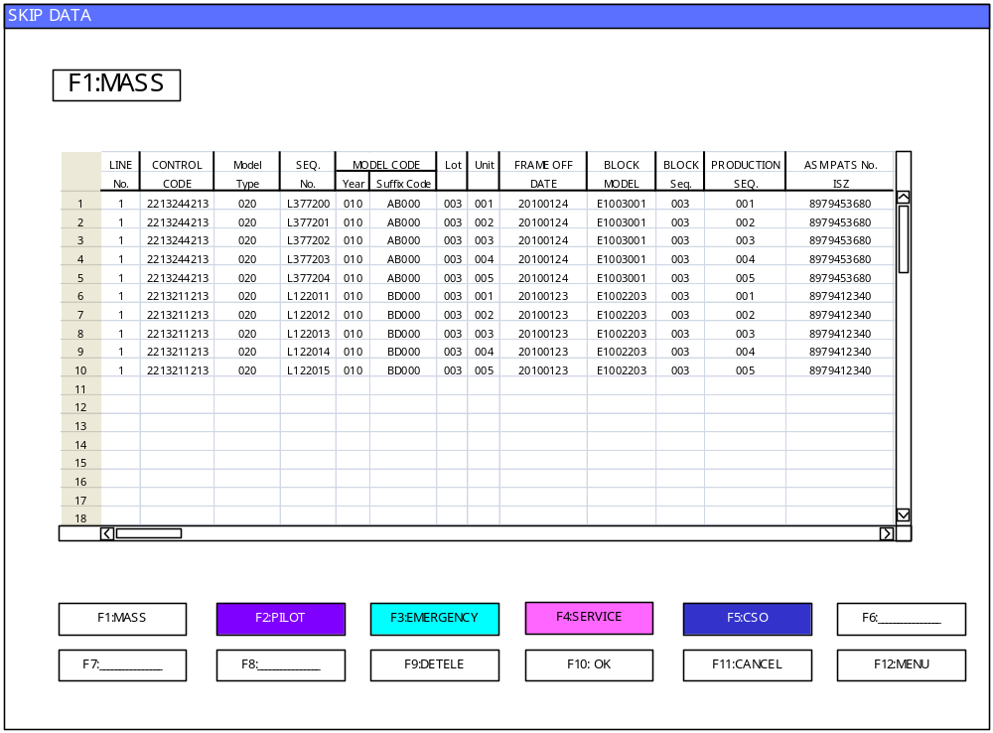
＜図1･2･11＞
Ｆ
G
H

F：DELETE
SKIP保留エリアより計画を削除します。
Lot No.を選択していた場合は該当するLotが全て対象になります。
1
1
“F：DELETE”を押した時、確認画面＜図1･2･12＞を表示します。
“ユーザー名”、”パスワード”を入力しOKを押すとデータを削除します。
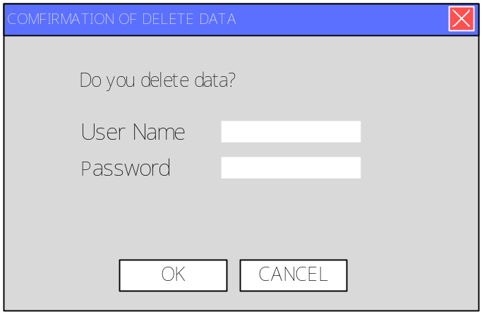
＜図1･2･12＞
G：OK
保留エリアからPRODUCTION一覧＜図1･2･1＞へ計画を戻します。
事前にカーソルで選択されていたものが対象になります。
Lot No.を選択していた場合は該当するLotが全て対象になります。
H：CANCEL
処理を中断し、PRODUCTION一覧＜図1･2･1＞へ戻ります。

SKIP同様 Lot No. / Selected Parts の選択ができます。
確定後、保留エリアから情報は削除されます。
仕掛中であった場合は、警告ダイアログが表示されます。
（SKIP / INSERT 共通）計画には直ちに反映させます。
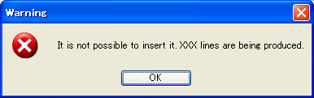

＜図1･2･13＞
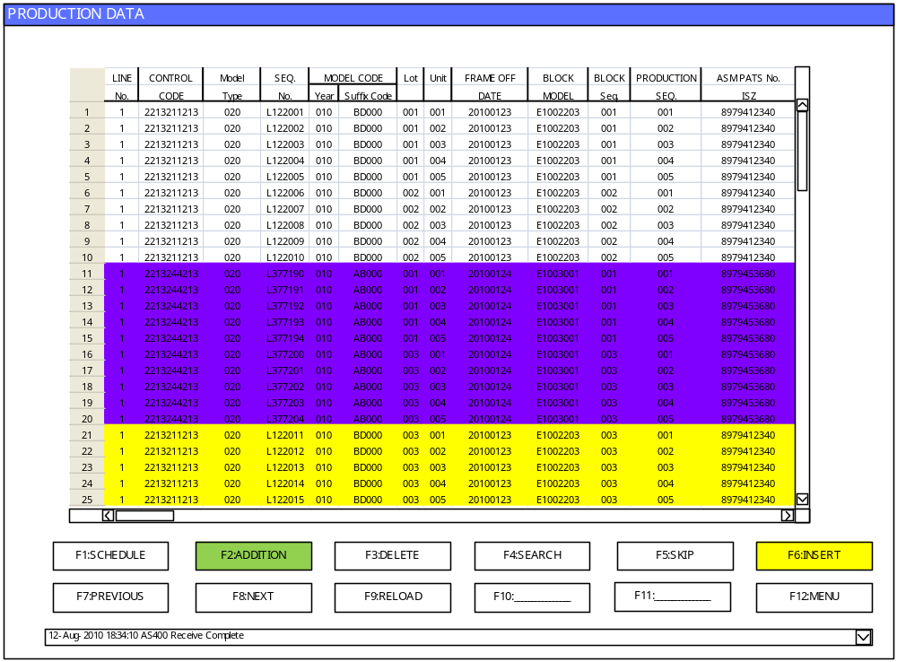
＜図1･2･14＞
Ｉ
1

I：INSERT にて保留エリアより挿入された計画は、背景色が黄色になります。
注意：ADDTION後にSKIPした場合などは、後に処理した方の色になります。
並び換えの為、INSERT位置によりPRODUCTION DATE / TIME が自動更新されます。

- F7 PREVIOUS
前の生産情報を表示します。（下方向へ１ページ分スクロールされます）

- F8 NEXT
次の生産情報を表示します。（上方向へ１ページ分スクロールされます）

- F9 RELOAD
再読込を行います。（最新の情報に更新します）

- F12 MENU
メインメニュー画面に戻ります。

F2:INSTRUCTION SCHDULE（ラインスケジュール）
モジュールラインの単位で生産指示のスケジュールの表示、編集を行ないます。
2
3
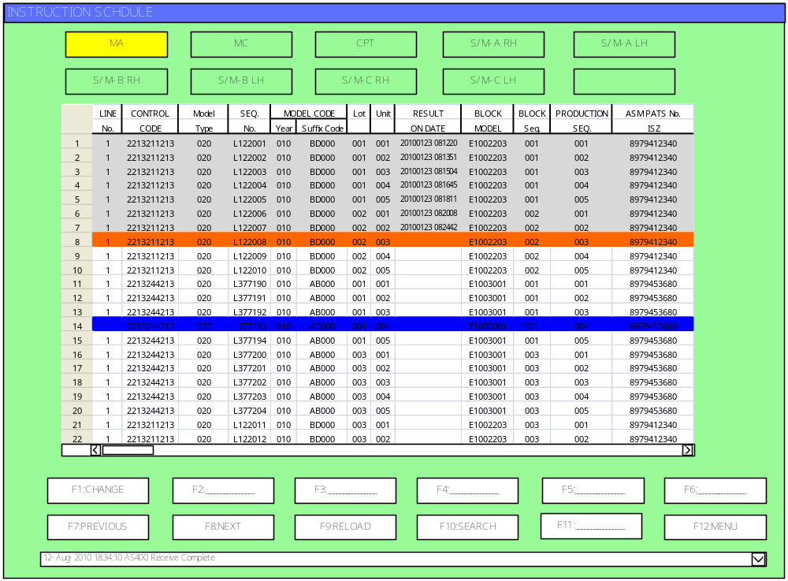 ＜図1･3･1＞
4
5
6
7
8
9
１
1
Result 情報（書式：YYYY/MM/DD HH:mm:SS）はWeld On / Line Off した時刻を表示（登録）します。
表示は指示するdataを表示+ON / OFFした時間
次に生産するデータ（行）は、オレンジ色
現カーソル位置は、青色
指示済みのデータは、灰色
で背景色が区別されます。
カーソルは、“↑”、“↓”キーで上下するものとします。

表示は、データベース内の全データを表示し、初期表示は、次に生産するデータが
中央付近にくるように表示します。

- モジュールラインの選択
モジュールラインを選択します。現在選択されているラインは黄色の背景色で表示されます。

- F1 CHANGE
行を選択し反転した状態で、F1ボタンをクリックすると、
その位置にポインタが移動されます。
（現カーソル位置がオレンジ色になります。）
下へ移動した場合は、途中の行の背景はグレイ表示されます。

- F3 EDIT
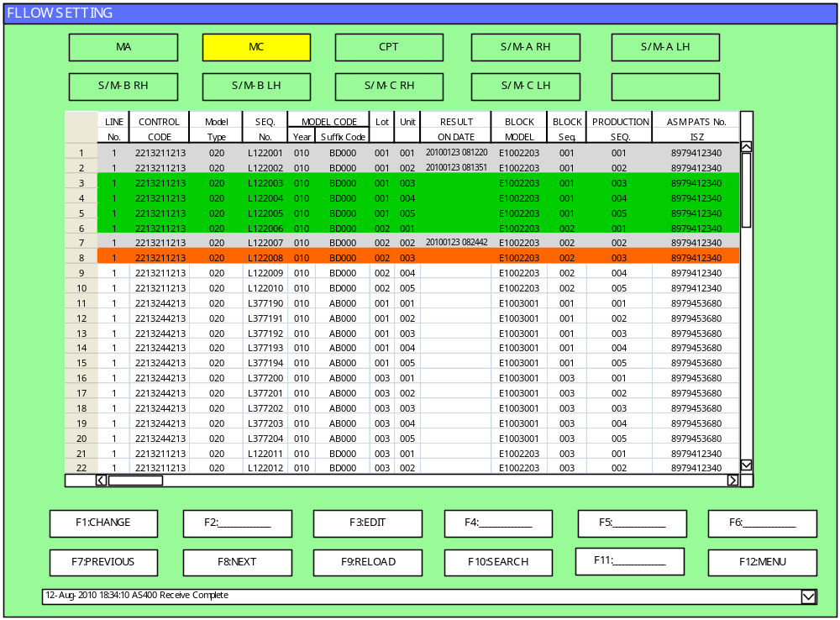生産指示システムが”NO USE”等で生産実績が記録されない場合に実績データを強制的にAS400へ送信するデータを作ります。
There are no results “ON Date Time”
Selection area
＜図1･3･2＞

1)ON実績データを入れる範囲を選択します。
2)F3:EDITを押す。＜図1･3･3＞を表示します。

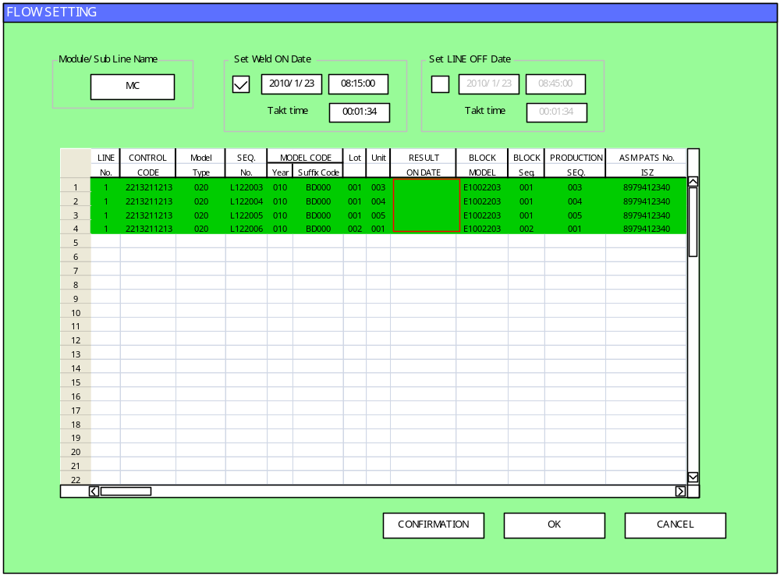
A
B
C
D
E
1
＜図1･3･3＞
A Set Weld ON Date
Weld ONのスタート時間を設定します。
B Set LINE OFF Date (CPT Lineのみ)
1
LINE OFFの時間を設定します。
C CONFIRMATION
RESULT ON / OFF DATEの確認をします。
D OK
RESULT ON / OFF DATEを決定します。
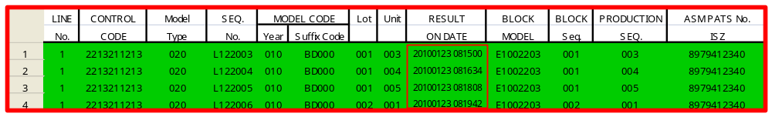
＜図1･3･4＞
E CANCEL
INSTRUCTION SCHEDULE画面に戻ります。

- F7 PREVIOUS
前のスケジュールを表示します。（下方向へ１ページ分スクロールされます）
- F8 NEXT
次のスケジュールを表示します。（上方向へ１ページ分スクロールされます）

- F9 RELOAD
再読込を行います。（最新の情報に更新します）

- F10 SEARCH
検索を行います。（検索BOXに入力しExecutionボタンを押します）
＜図1・３・９＞と同様の検索ダイアログBOXが開きます。
- F12 MENU
メインメニュー画面に戻ります。

- メッセージ表示領域：
リストで直近30件がの履歴表示されます。

- 前画面ボタン
前画面へ移行します。（残りの別のライン情報の画面へ移行します）
上段左のライン情報が表示されます。

- 次画面ボタン
次画面へ移行します。（残りの別のライン情報の画面へ移行します）
上段左のライン情報が表示されます。
表の背景色について
PRODUCTION DATA 画面において
- ADDTION
- INSERT
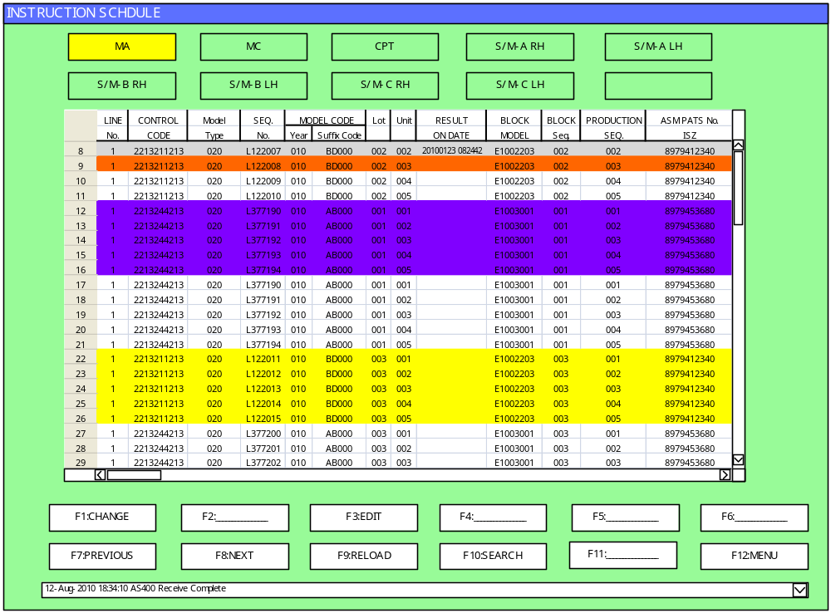上記の操作を行ったデータは、本画面でも色分けされます。

＜図1･3･5＞

F3:FLOW SETTING
各モジュールラインの生産順位の流れを決めます。
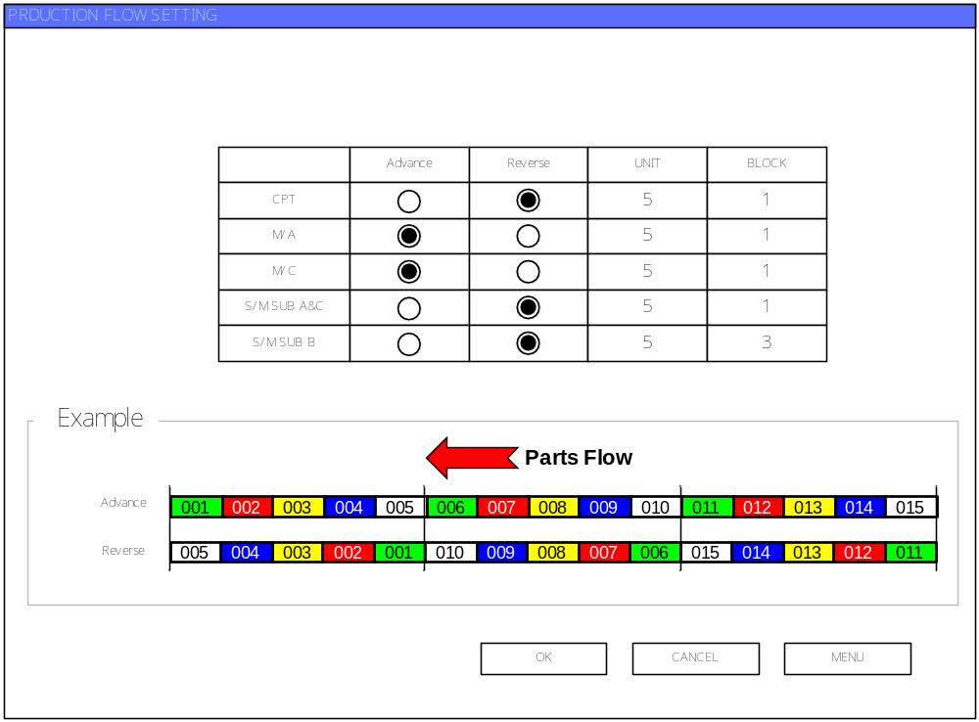
1
1
B
C
1
1
1
2
3
A
＜図1･4･1＞
A 選択
“Advance”“Reverse”の選択をします。
B UNIT
“何台単位”で流すか台数を入力します。
C BLOCK
“何UNIT単位”で流すかNUIT数を入力します。

- OK
確定をします。
- CANCEL
処理を中断します。
- MENU
メインメニュー画面に戻ります。

F5: DATA LOG
ログデータの表示を行います
- AS400 LOG（アラームログ）
- PLC LOG（ＰＬＣ通信ログ）
- Operation LOG（操作ログ）
の表示が可能です。
ログデータは、30日間データベース内に保存されます。（INIファイル変更可能）
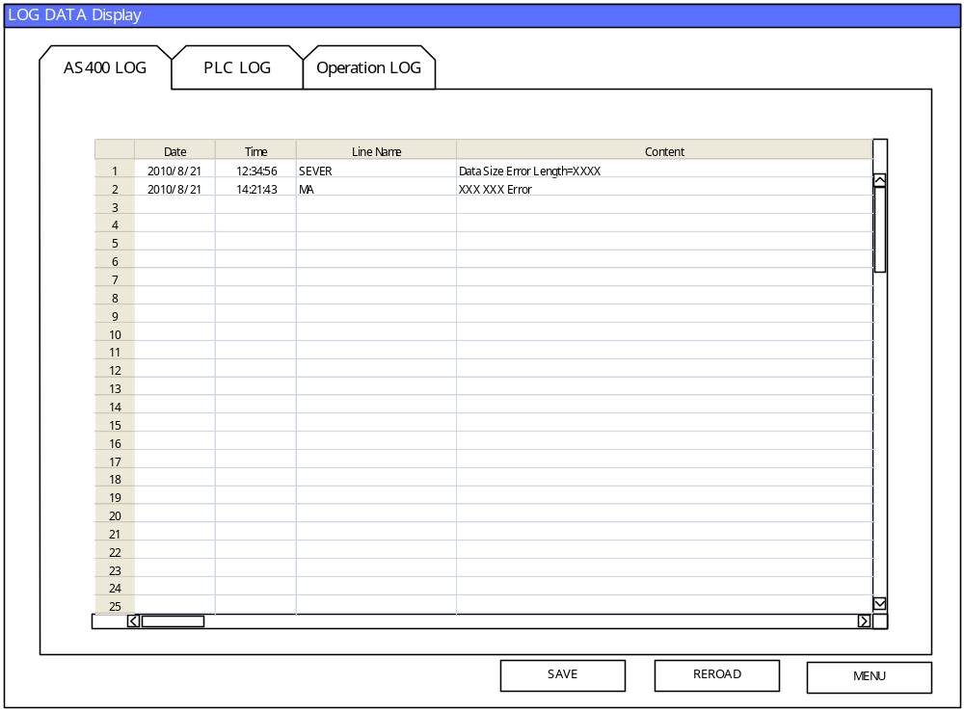初期表示は、“AS400 LOG”が表示されます。
1

2
3
4

1
1

＜図1･5･1＞
  - ログ表示切換
タブにてログの種別を切り換えます。
  - SAVE
LOG DATAを保存します。
  - RELOAD（再読込）
最新のログデータを取得し、表示します。
  - MNUE（終了）
メインメニューに戻ります。
通信ログは、AS400からの受信履歴、PLCへの送信履歴をみることが可能です。
データ保存期間は、２週間とします（デフォルト）。
この設定は、INIファイルで変更可能です。

ＡＳ４００の受信データログには、
- 受信日時
- 受信ファイル名
- パス（受信した生データへのパス名）
- OK／NG情報
- 受信件数
等が記録されます。
削除の際、生データも削除されます。

注意：AS400通信ログには、正常受信した場合も記録するものとします。

＜図1･5･2＞にPLC通信ログ画面
＜図1･5･3＞に操作ログ画面を示します。
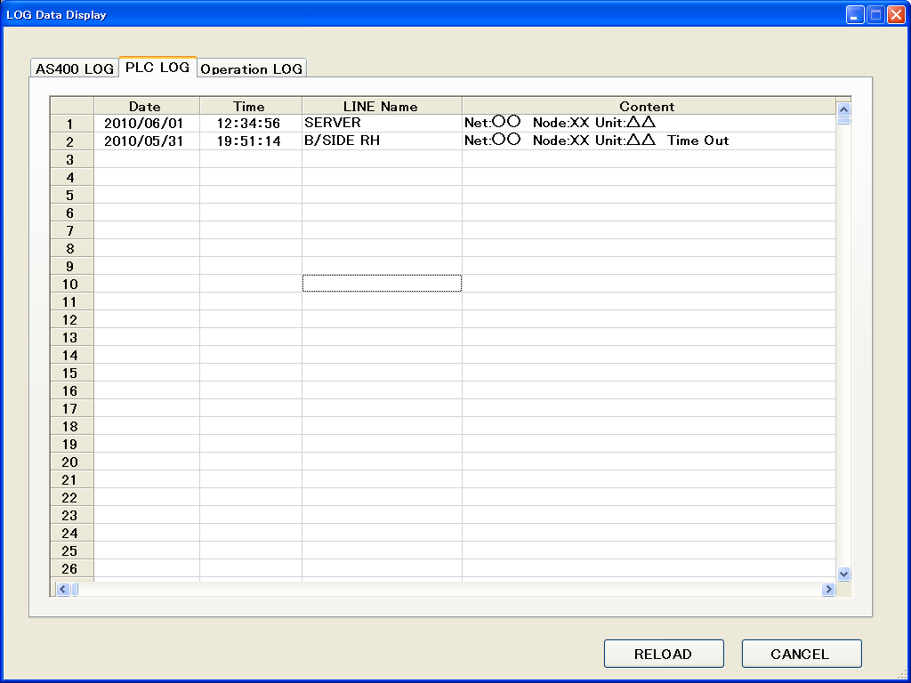
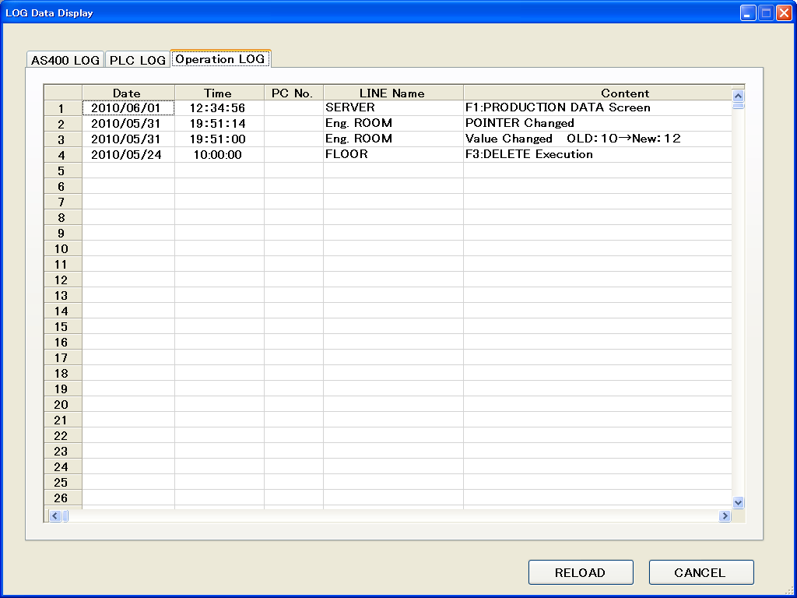
1
1
＜図1･5･2＞ ＜図1･5･3＞

F12: SHUT DOWN

プログラムを終了します。
OSのシャットダウンも選択できます。

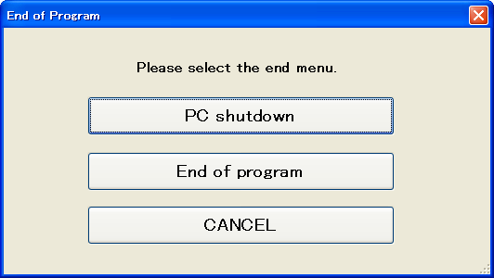

1
2
3

＜図1･6･1＞

- PC shutdown
プログラムを終了し、ＰＣのシャットダウン（電源ＯＦＦ）を行ないます。

- End of program
プログラムを終了します。

- CANCEL
メインメニューに戻ります。

データ収集
以下にデータ収集プログラム構成を示します。

構成
主に表示画面と収集処理に分かれます。
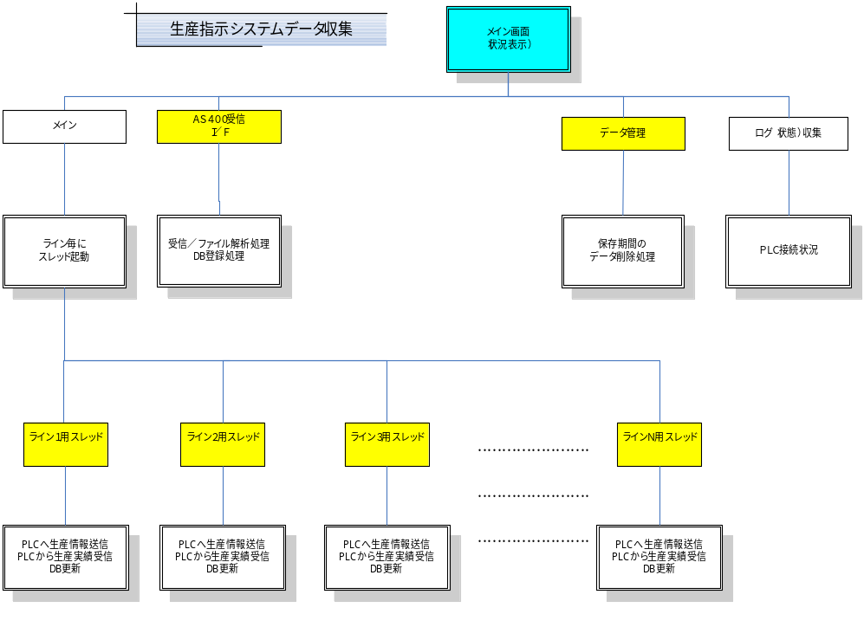
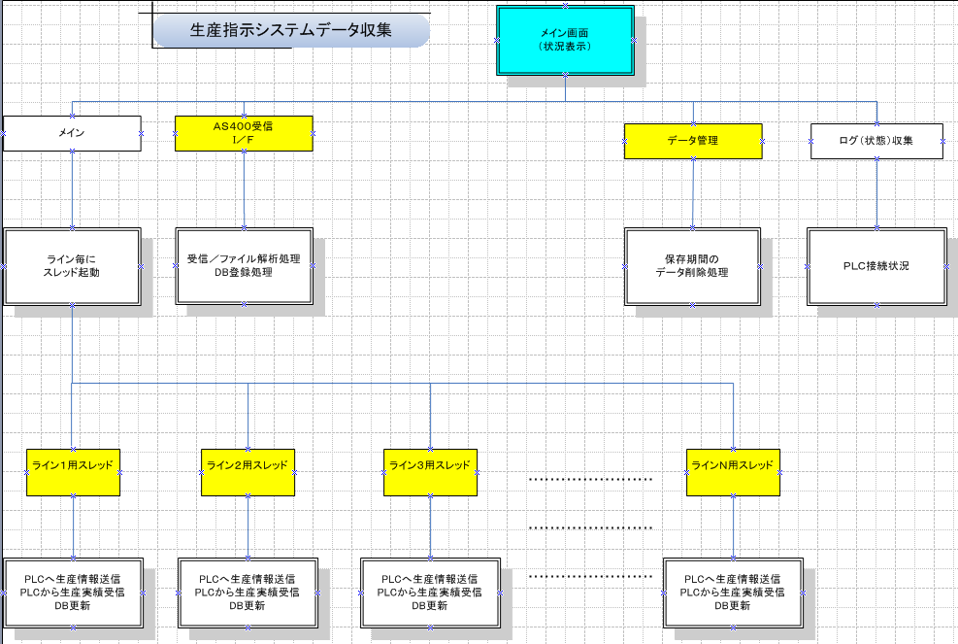
＜図2･1･1＞

水色：画面
黄色：スレッド

ＰＬＣ通信エリアマップ
別資料を参照下さい。

データベース構成
AS400から受信したデータは、データベースへ保存されます。

エラー処理
送信／受信エラーに関しては、規定の回数リトライを行います。
回数は、INIファイルで指定できるものとします。

AS400受信処理
ＨＵＬＦＴで受信後、データベースへ登録します。
受信ファイルは、削除せず 一定期間保存しておきます。
Lot No.＋Unit＋MODEL CODEが同一ならば、上書きし
Production Day＋SEQ.No.でスケジュールを並べ直しとして下さい。
（表示処理で Order by させます）

データ収集メイン画面
データ収集処理の起動画面を以下に示します。
本、プログラムはサーバー上で稼動します。
1
RT50 Frame Shop ASM Line Data Collect Program
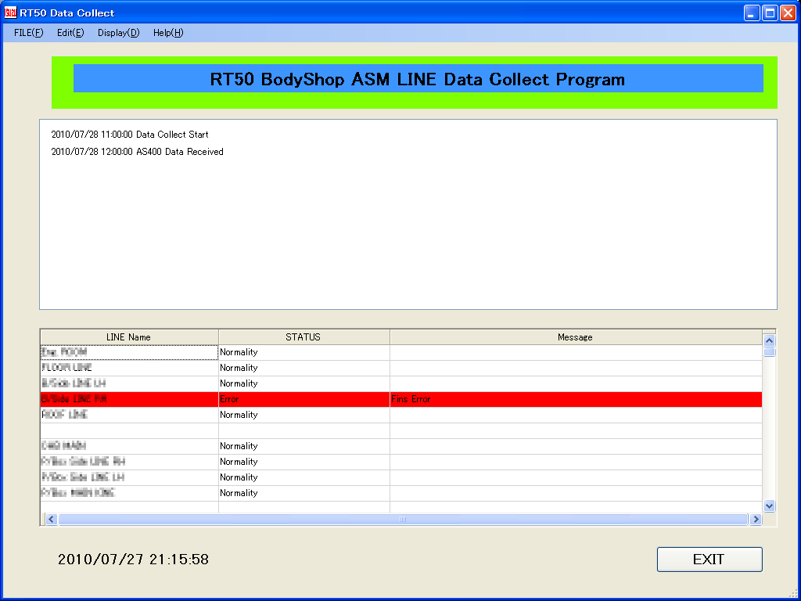
2
3
4
＜図2･6･1＞

- 表示領域
AS400の受信状況などをリアルタイムに確認できます。
MAX表示件数はINIファイルで設定します（デフォルト200件）
- ASM LINE 接続状況
各ラインの接続状況が確認できます。
- 時刻表示
現在時刻が表示されます。
- EXIT ボタン
データ収集プログラムを終了します。

